**李炜铭**

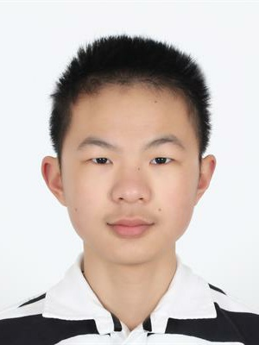

地址：广东省广州市中山大学东校区

电话：(+86)18819481198

邮箱：[631038409@qq.com](mailto:631038409@qq.com)

askheart1@gmail.com

教育背景

2013.08-至今 中山大学 数据科学与计算机学院 软件工程专业 本科

专业技能

计算机语言：C、C++、C#

Cocos2d游戏设计

Unity3D游戏设计

项目经验

2015.06-2015.07 独立用cocos2d-x制作简易的战棋卡牌游戏《元素之心》

校内荣誉

2016.05 参加第十四届广东省ACM大学生程序设计竞赛(GDCPC2016)获得三等奖。

2015.04 参加中山大学ACM比赛，获得二等奖。

2015.02 参加美国数学建模大赛，获得S奖

2014.06 获得中山大学2013-2014学年度优秀学生二等奖学金。

其他社会经历

2015.06 参加WCA2015世界电子竞技大赛，获得三国杀项目高校组殿军

2014.12 参加三国杀王者之战年度总决赛获得季军。

语言

CET6:445 IELTS:6.5

个人简介

绩点:3.4

喜欢玩游戏，也喜欢制作游戏。游戏涉猎广，国内外PC端游、手游都有所了解。

大一用辅助软件制作过一个动作小游戏；大二用cocos2d-x 制作了简陋的战棋卡牌游戏；大三学习了Unity3d，向往制作更好玩的游戏。